**Постановка задачи**

**Задание 8_1:** определить координаты вершины параболы y = ax² + bx + c. коэффициенты a, b, c ввести

**Входные данные:**a, b,c

**Выходные данные:** x, y

**Блок-схема**

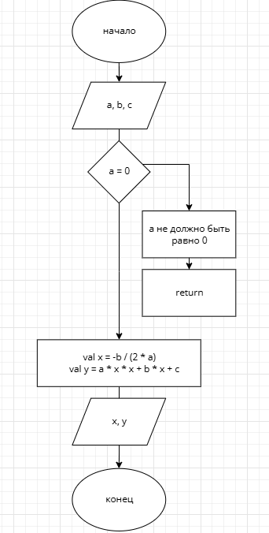

**Программа**

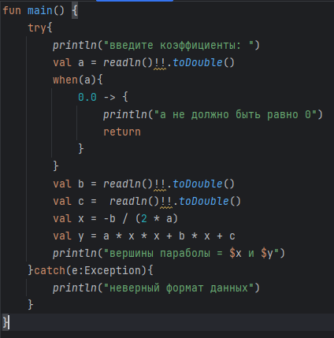

**Вывод**

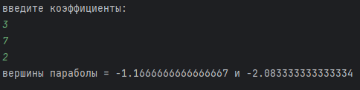

**Задание 18_1:** дана сторона равностороннего треугольника. Найти площадь этого треугольника и радиусы вписанной и описанной окружностей

**Входные данные:**st

**Выходные данные:** S, radV, radO

**Блок-схема**

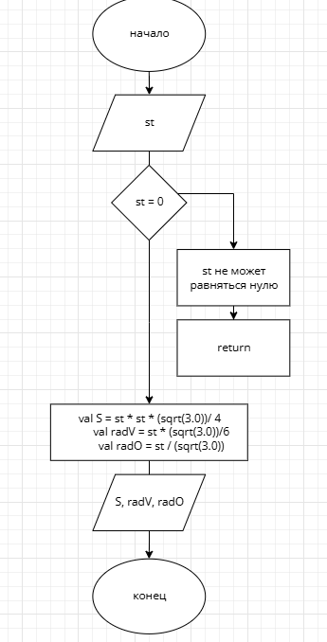

**Программа**

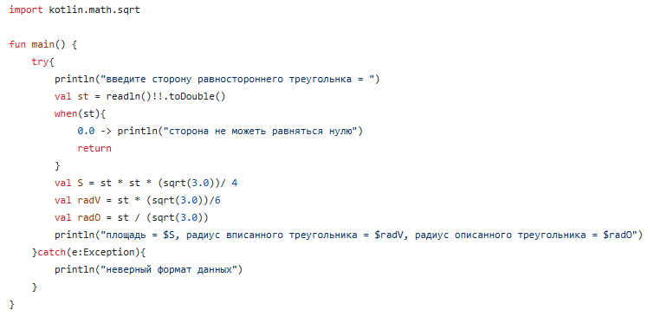

**Вывод**



**Задание 8:**

**Входные данные:** a, b, c

**Выходные данные:** S, P

**Блок-схема**

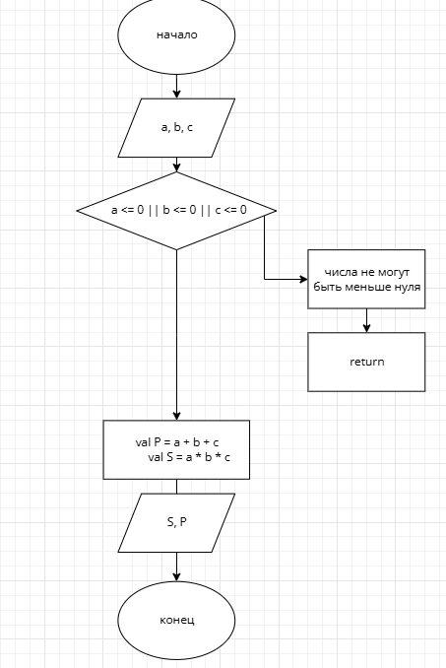

**Программа**

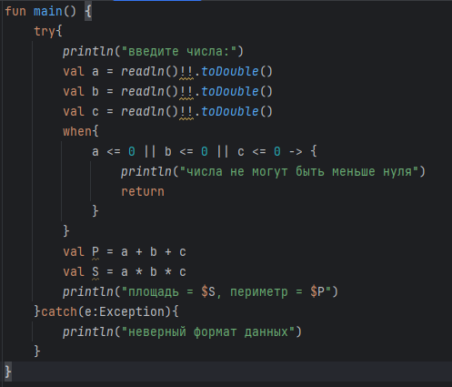

**Вывод**

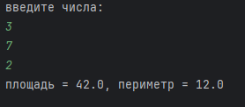

**Задание 18:** На плоскости заданы точки М1(х1,у1), М1(х2,у2), N1(х3,у3), N2(х4,у4). Проверить, являются ли параллельными прямые, одна из которых проходит через точки М1, М2, а другая - через точки N1, N2. Если прямые пересекаются, то найти координаты точки пересечения.

**Входные данные:**x1, y1, x2, y2, x3, y3, x4, y4

**Выходные данные:** t1, t2, parallel

**Блок-схема**

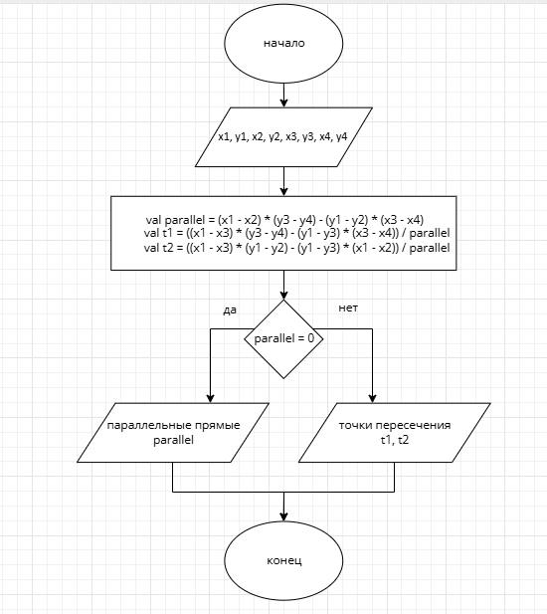

**Программа**

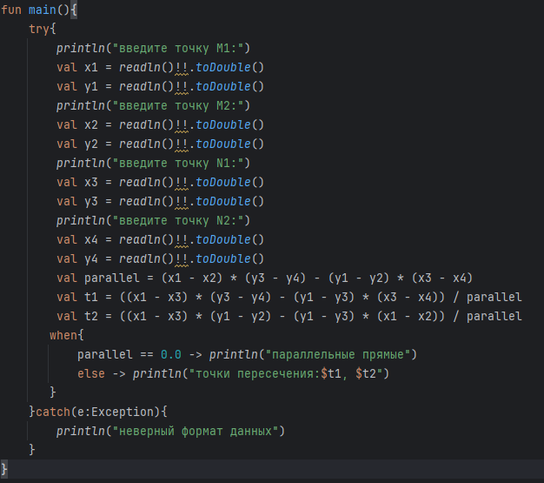

**Вывод**

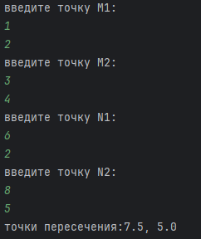

**Задание 23:** Даны координаты точки на плоскости. Выяснить, принадлежит ли эта точка закрашенной области в вариантах а - г

**Входные данные:** x, y

**Выходные данные:** a, b, c, d

**Блок-схема**

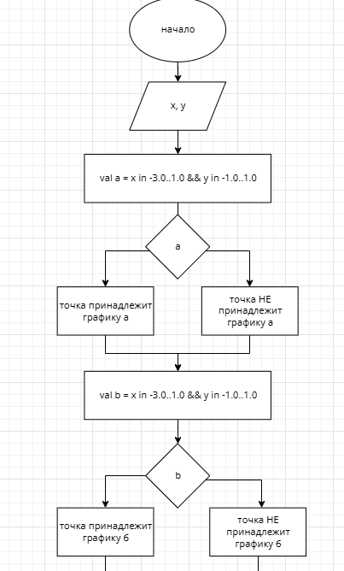

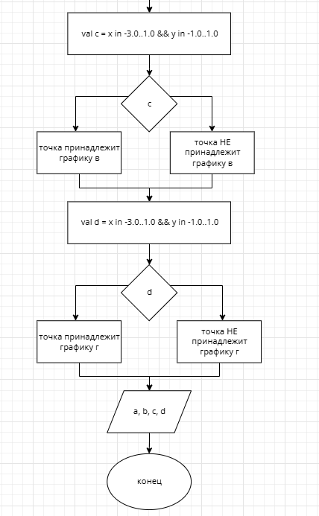

**Программа**

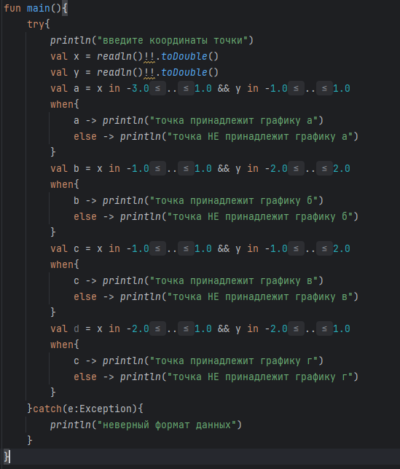

**Вывод**

